 | 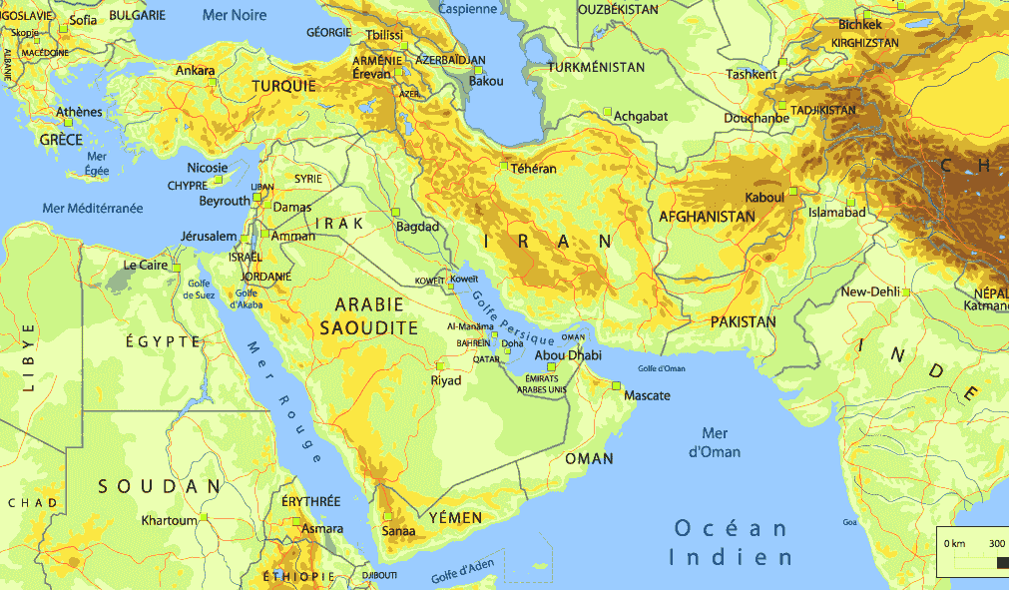 | MOYEN ORIENT  Irack
 | La belle Jasmina
QUIZZ :
- Que trouve le pêcheur dans la rivière ?
 Un coffre.  Une lampe.  Une bouteille.
- Que fait le pêcheur à Jasmina ?
 Il l’emmène avec lui.  Il lui offre un poisson.  Il l’embrasse sur le coin du voile.
- Que fait le mari jaloux de Jasmina ?
 Il les tue tous les deux.  Il tue le pêcheur et chasse sa femme.  Il les chasse tous les deux.
- Grâce à quoi Jasmina devient-elle riche ?
 Une lampe magique.  Une bouteille magique.  Un coffre rempli d’or.
B | V | C | J | V | U | Z | R | S | P
A | O | A | V | O | L | E | M | U | O
I | P | U | I | I | E | S | O | L | U
S | M | I | T | L | F | A | F | T | L
E | Z | F | L | E | P | E | E | A | A
R | P | A | L | A | I | S | I | N | I
O | W | V | S | D | F | L | H | L | L
P | A | R | D | O | N | I | L | P | L
B | J | A | L | O | U | S | I | E | E
P | E | C | H | E | U | R | D | W | R
MOTS CACHÉS :
Baiser, bouteille, épée, jalousie, pardon, palais, pêcheur, poulailler, sultan, voile.

Définition▪◻ : Cherche la définition du mot :
Crépuscule :…………………………………………………………………………………………………………………………………………
 | Irak  Capitale : Bagdad | Salam (bonjour)

Histoire à écouter : « Ali baba et les quarante voleurs »

Poème arabe :

أتحبني بعد الذي كانا
Est-ce que tu m'aimes après tout
إني أحبكِ رغم ما كانا
Car moi j'ai oublié tout
ماضيكِ لاأنوي إثارتَهُ
Ton passé je ne compte pas le réveiller
حسبي بأنكِ هاهنا الآنا
Ça me suffit que tu sois là maintenant
تَتَبَسَّمينَ وتُمْسِكينَ يدي
Tu souris et tu tiens ma main
فيعود شكِّي فيكِ إيمانا
Et mon doute en toi devient une croyance
عن أمس لا تتكلمي أبدا
D'hier, ne parles jamaisً
وتألَّقي شَعْراً وأجفانا
Et laisse faire les yeux et les cheveux
أخطاؤكِ الصغرى أمرُّ بها
Tes petites fautes, j'en passe
وأُحوِّل الأشواك ريحانا
Et je transforme les épines en encens
لولا المحبة في جوانحه
Sans l'amour dans ses ailes
ما أصبح الإنسان إنسانا
L'homme ne sera pas l'homme de maintenant
Nizar Kabbani

Recette  :
Salade d’oranges à la cannelle
Ingrédients
Pour 5 personnes
- 4 oranges
- Un verre à thé d’eau de fleurs d’oranger
- ½ c à s de sucre
- ½ c à s de cannelle moulue
2 branches de menthe fraîche
Méthode de préparation
Préparation : 15 minutes
1.Couper les oranges en rondelles ensuite verser dessus le mélange d’eau de fleur d’oranger et sucre.
2.Parsemer avec la cannelle et garnir avec les feuilles de menthe.

Calligraphie :
Trace le mot qui signifie « Amour » en arabe :
*L’écriture arabe s’ écrit de droite à gauche.

Amour

Pour dire je t’aime en arabe dialectal on dit « n’brick »

Tradition : Avant son mariage, une jeune femme arabe se fait dessiner au henné lors de « la cérémonie du henné ».

